**新 书 推 荐**

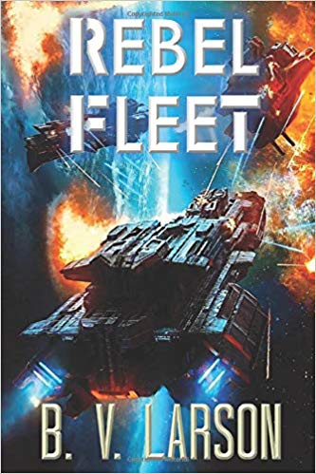

**中文书名：《叛军舰队》（叛军舰队系列1）**

**英文书名：REBEL FLEET (Rebel Fleet Series Book 1)**

**作 者：B. V. Larson**

**出 版 社：Independently Published**

**代理公司：Inkwell/ANA/Cindy Zhang**

**页 数：341页**

**出版时间：2016年10月**

**代理地区：中国大陆、台湾**

**审读资料：电子稿**

**类 型：科幻**

**内容简介：**

他们狩猎我们。他们把轰炸我们的世界当作训练目标。猎户座中的一个星团每千年旋转一周，统治那里的种族有一个古老的传统：每一个旋转周期结束的时候，他们都会用更加弱小的种族的鲜血来训练自己的舰队。敌人的舰队来了又走，作为回应，反抗星球集合起他们的飞船，共同面对这个可怕的威胁，而人类这次也要与他们并肩作战。

他们上一次考虑把地球作为目标的时候，北欧海盗们还在乘坐帆船袭击英国的海岸线。如今，我们已经不再那么原始。如今，我们成为了他们的目标。在反抗军舰队中，有一个人被指派为地球唯一飞船的指挥。当战争爆发的时候，利奥·布莱克（Leo Blake）必须赢得战争……或者在这一过程中战死。

**作者简介：**

**B. V. 拉森（B. V. Larson）**著有50多部小说，销量超过300万册。他的小说作品经常在畅销书榜单上名列前茅。他跨越多种写作风格，其中大部分作品是科幻小说。他的许多书授权多种版本：有声读物、印刷品、电子书等。其中22部小说授权其他语言，在全球出版发行。他除了创作小说，还写大学课本，他写的三个计算机科学系列丛书目前已出版第六版。

**媒体评价：**

“非常经典的一部B. V. 拉森作品。这本书仿佛一个等离子大炮一样，能够一下子抓住你的注意力，并且绝不松手。这场是一场快节奏的冒险，充满了迅速的动作场面——我爱太空大战！”

----S. 亚瑟（S. Arthur）

**谢谢您的阅读！**

**请将回馈信息发至：**

**张滢（Cindy Zhang)**

安德鲁·纳伯格联合国际有限公司北京代表处

北京市海淀区中关村大街甲59号中国人民大学文化大厦1705室，100872

电 话：010-82504506

传 真：010-82504200

Email:  [Cindy@nurnberg.com.cn](mailto:Cindy@nurnberg.com.cn)

网 址: <http://www.nurnberg.com.cn>

新浪微博：<http://weibo.com/nurnberg>

豆瓣小站：<http://site.douban.com/110577/>

微信订阅号：安德鲁书讯

